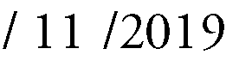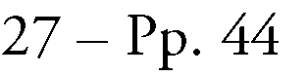

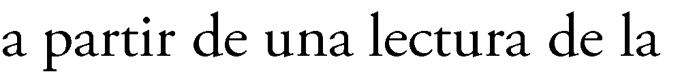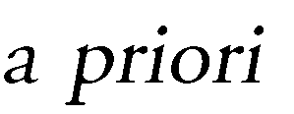

27
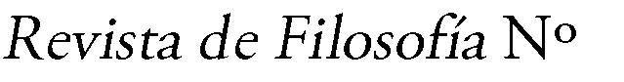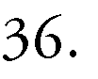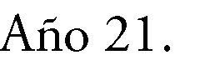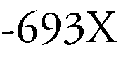

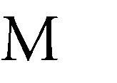

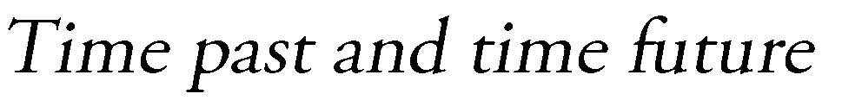

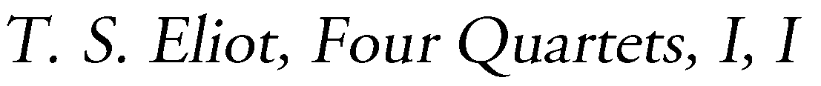
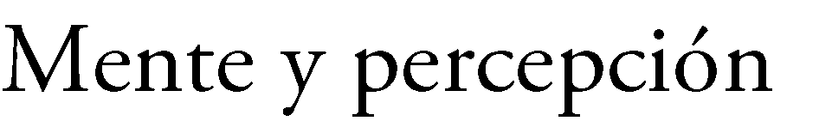

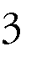

¹ Descartes, Meditaciones Metafísicas, Madrid: Alfaguara, 1977, I, p. 18.
² Descartes, Meditaciones metafísicas, p. 17.
³ Descartes, Meditaciones metafísicas, I, p. 19.

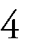

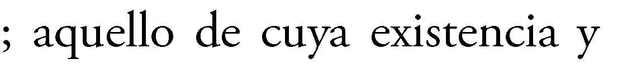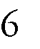

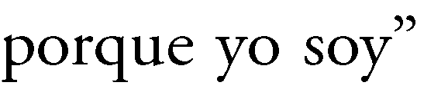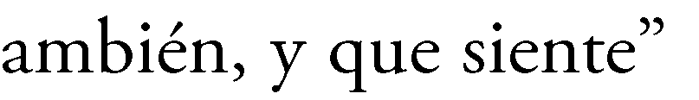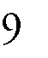

⁴ Descartes, Reglas para la dirección del espíritu, Madrid: Gredos, 2011, p. 11.
⁵ Cfr. R. Descartes, Meditaciones Metafísicas, II, pp. 31-32; Discurso del método, Madrid: Alianza, 1999, pp. 94-95;
Principios de la filosofía, Madrid: Alianza, 1995, I, 45.
⁶ Cfr. Discurso del método, pp. 94-95; Reglas para la dirección del espíritu, II, p. 5.
⁷ R. Descartes, Meditaciones metafísicas, II, p. 23.
⁸ R. Descartes, Meditaciones metafísicas, II, p. 27.
⁹ R. Descartes, Meditaciones metafísicas, III, pp. 36 ss.

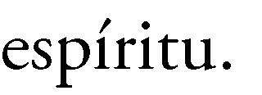

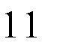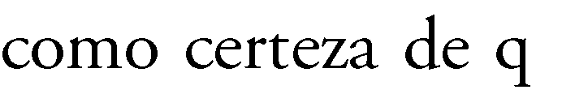

¹⁰ R. Descartes, Meditaciones metafísicas, II, p. 30.
¹¹ R. Rorty, La filosofía y el espejo de la naturaleza, Madrid: Cátedra, 2010, p. 95.

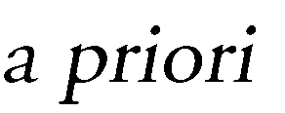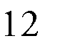

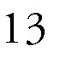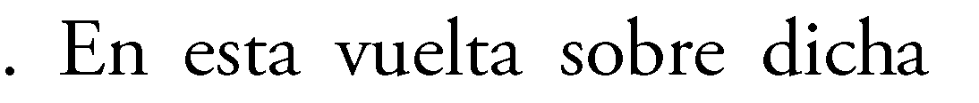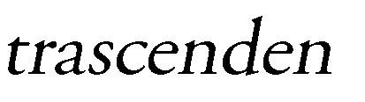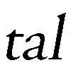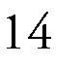

¹² R. Rorty, Op. Cit., p. 95.
¹³ Cfr. J. Ferrari, Kant o la invención del hombre, Madrid: Edaf, 1981, pp. 40-42.
¹⁴ Cfr. I. Kant, Crítica de la razón pura, Madrid: Alfaguara, 1997, B 25.
¹⁵ Cfr. M. García Morente, La filosofía de Kant, Madrid: Espasa-Calpe, 1982, p. 63.

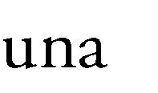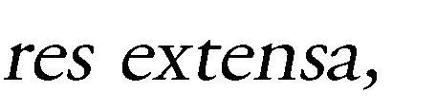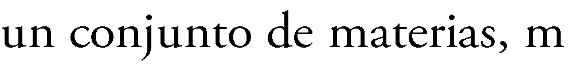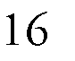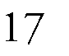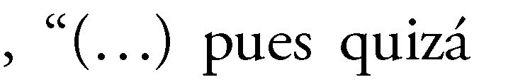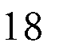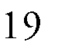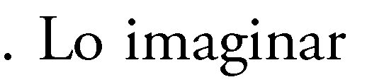

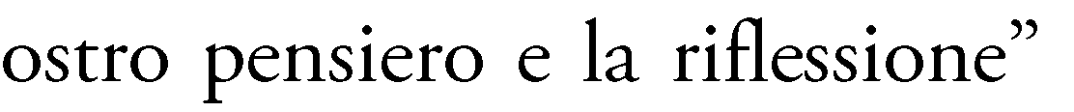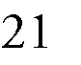

¹⁶ Cfr. R. Descartes, Principios de la filosofía, I, parágrafo 51.
¹⁷ R. Descartes, Discurso del método, p. 108.
¹⁸ R. Descartes, Meditaciones metafísicas, I meditación, p. 25.
¹⁹ Cfr. Descartes, Meditaciones metafísicas, p. 26.
²⁰ Cfr. P. Pavesi, “Servidumbre de la imaginación en Descartes”, en C. Jáuregui (ed.), Entre pensar y sentir, Buenos Aires: Prometeo, 2011, pp. 51-74.
²¹ “Llamo percepción a todo aquello que puede estar presente en nuestro espíritu, ya sea que usemos los sentidos, o que seamos animados por pasiones o que ejercitemos nuestro pensamiento o la reflexión”. (Traducción propia) D. Hume,

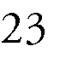
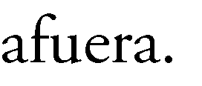

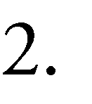

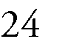

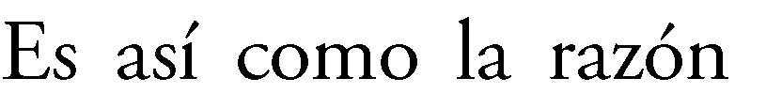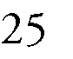

Estratto del Trattato, pp. 30-32 en M. Dal Pra, David Hume: La natura umana. Antologia sistematica delle opere filosofiche, Florencia: La Nuova Italia, 1969, p. 39.
²² Ibid., p. 39.
²³ Cfr. D. Hume, Tratado de la naturaleza humana, Libros en la red, 2001, p. 20.
²⁴ I. Kant, Crítica de la razón pura, B XIII, p. 18.
²⁵ I. Kant, Crítica de la razón pura, B24: “razón es la facultad que proporciona los principios del conocimiento a priori. De ahí que razón pura sea aquella que contiene los principios mediante los cuales conocemos algo absolutamente a priori”.

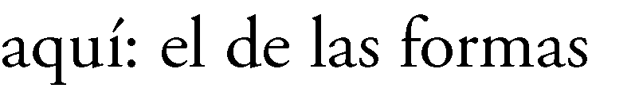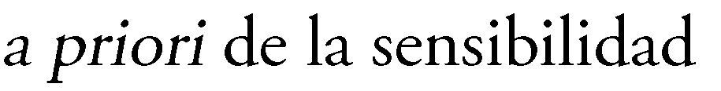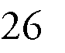

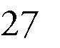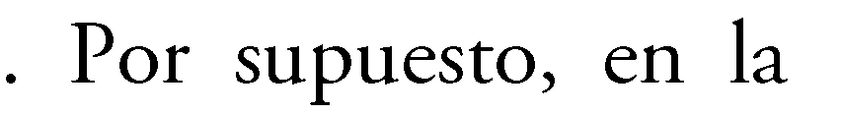

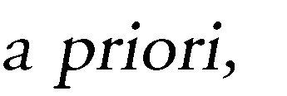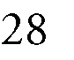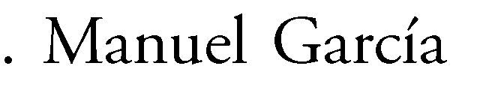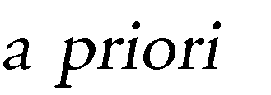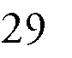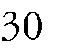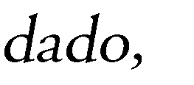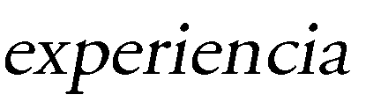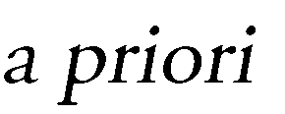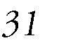

²⁶ J. Ferrari, Op. cit., p. 48. Las cursivas son mías.
²⁷ Cfr. M. García Morente, La Filosofía de Kant, Madrid: Espasa-Calpe, 1982, p. 34.
²⁸ Cfr. I. Kant, Crítica de la razón pura, B X, p. 16.
²⁹ M. García Morente, Op. Cit., p. 33.
³⁰ Cfr. C. Parsons, “Infinity and Kant’s conception of the possibility of Experience”, en P. Kircher, Kant’s Critique of Pure Reason: Critical Essays, Boston: Rowman & Littlefield Publishers, Inc., 1998, p. 45
³¹ Cfr. P. Kitcher, “Kant’s A Priori Framework”, en P. Kitcher, Op. cit., p. 2.

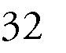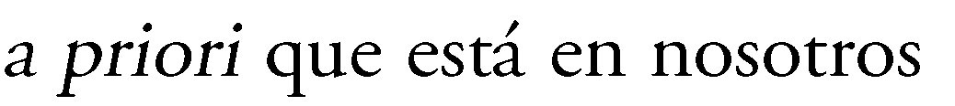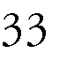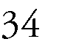

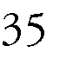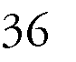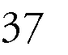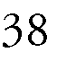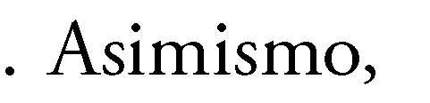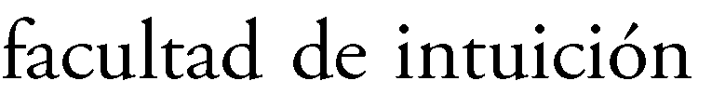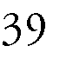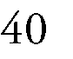

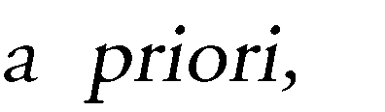

³² P. Kitcher, Op. Cit., p. 2.
³³ I. Kant, Crítica de la razón pura, B 6.
³⁴ Cfr. C. Parsons, Op. cit., p. 45.
³⁵ I. Kant, Crítica de la razón pura, B XXV.
³⁶ Cfr. M. García Morente, Op. Cit., p. 49.
³⁷ Cfr. I. Kant, Crítica de la razón pura, “Aquella {la intuición} se refiere inmediatamente al objeto, y es singular” (A320/B377).
³⁸ Cfr. M. García Morente, Op. Cit., p. 51.
³⁹ Cfr. I. Kant, Crítica de la razón pura, B XVII.
⁴⁰ Cfr. I. Kant, Prolegómenos a toda metafísica futura que haya de poder presentarse como ciencia, Madrid: Istmo, 1999, parágrafo 8.

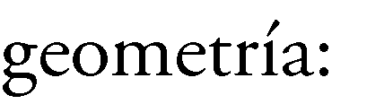
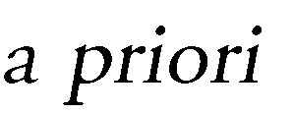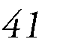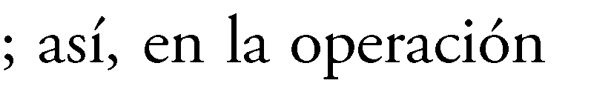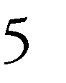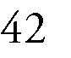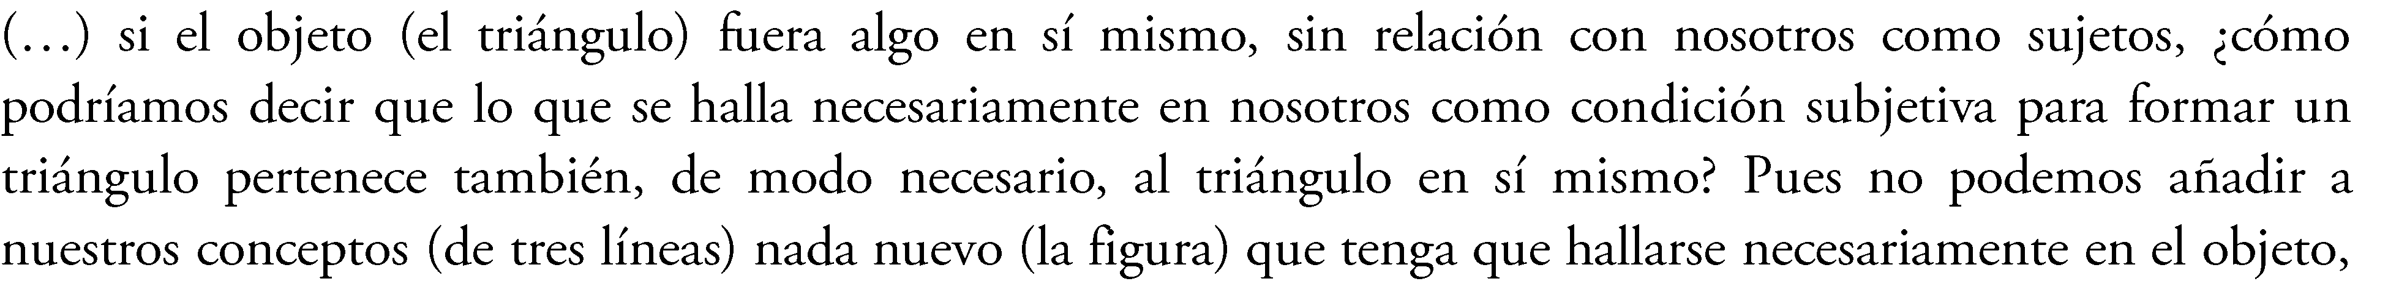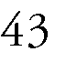

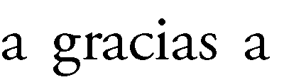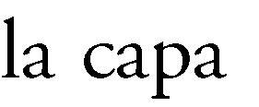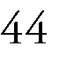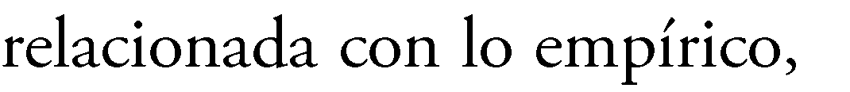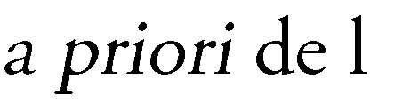

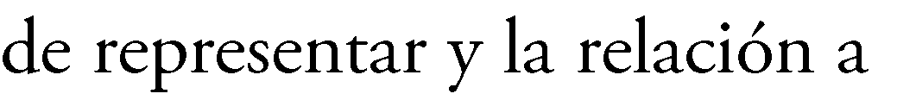

⁴¹ I. Kant, Crítica de la razón pura, B 33: “la intuición es el modo por medio del cual el conocimiento se refiere inmediatamente a dichos objetos y es aquello a que apunta todo pensamiento en cuanto medio”.
⁴² I. Kant, Crítica de la razón pura, B15.
⁴³ I. Kant, Crítica de la razón pura, B66.
⁴⁴ Cfr. I. Kant Crítica de la razón pura, B 30.

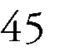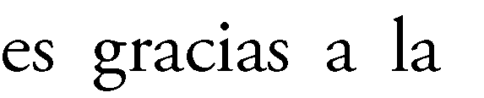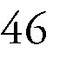

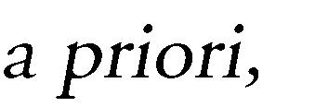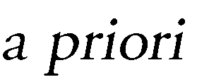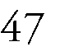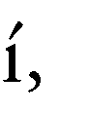

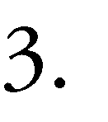

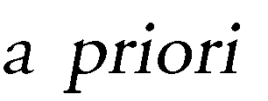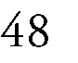

⁴⁵ Cfr. D. Sanhueza Jerez. “La intuitividad de la intuición pura en la ‘Estética trascendental’.” Ideas y Valores 64, n.° 159 (2015): 155-168.
⁴⁶ I. Kant, Crítica de la razón pura, B 33.
⁴⁷ I. Kant, Principios formales del mundo sensible y del inteligible (Disertación de 1770), Madrid: Instituto de Filosofía del CSIC, 1961, p. 2.
⁴⁸ I. Kant, Crítica de la razón pura, B 6.

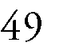
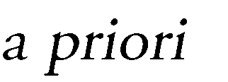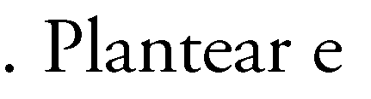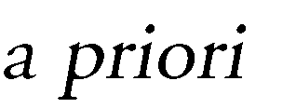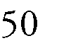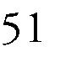

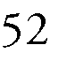

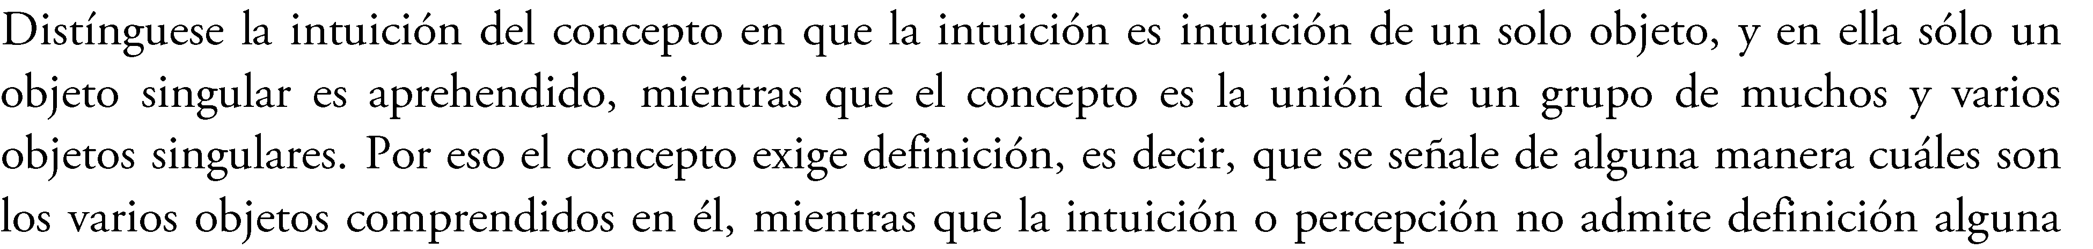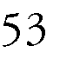

⁴⁹ Se concibe como forma a la intuición pura: “Sólo de una única manera es posible, por tanto, que mi intuición preceda a la realidad del objeto y tenga lugar como conocimiento a priori-, a saber, si mi intuición no contiene nada más que la forma de la sensibilidad, que precede, en mi sujeto, a todas las impresiones reales mediante las cuales soy afectado por los objetos”.
I. Kant, Prolegómenos, parágrafo 9.
⁵⁰ I. Kant, Crítica de la razón pura, B 30.
⁵¹ J. Ferrari, Op. cit., p. 56.
⁵² I. Kant, Crítica de la razón pura, B 136.
⁵³ M. García Morente, Op. cit., p. 51.

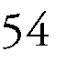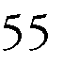

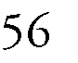

⁵⁴ “Los conceptos son, ciertamente, de tal naturaleza, que algunos de ellos, a saber, los que contienen solamente el pensamiento de un objeto en general, podemos forjárnoslos muy bien a priori, sin que nos encontremos en una relación inmediata con el objeto, p. ej., el concepto de cantidad, el de causa, etc.; pero aun éstos, para que se pueda darles significado y sentido, requieren cierto uso in concreto, esto es, aplicación a alguna intuición, mediante la cual nos es dado un objeto de ellos.” I. Kant, Prolegómenos, parágrafo 8.
⁵⁵ I. Kant, Crítica de la razón pura, B 34.

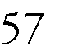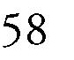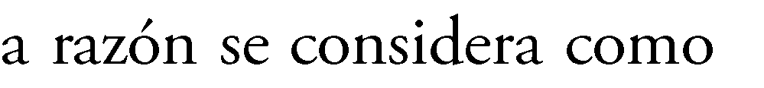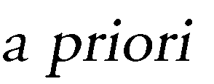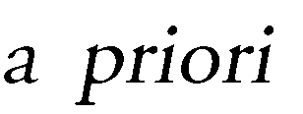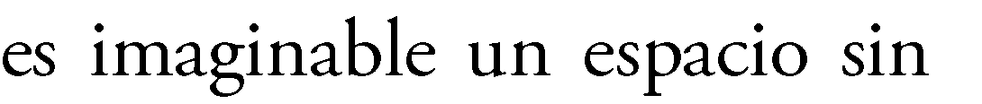

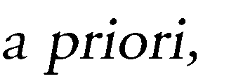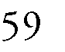

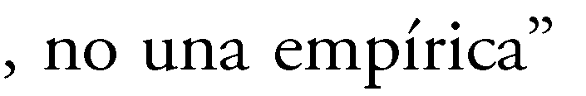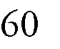

⁵⁷ I. Kant, Crítica de la razón pura, B 37.
⁵⁸ M. García Morente, Op. cit., p. 52.
⁵⁹ Cfr. C. Parsons, Op. cit., p. 47.

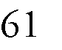

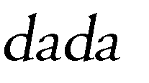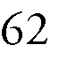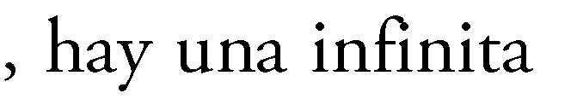

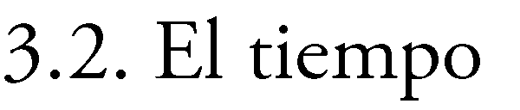

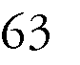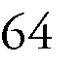

⁶¹ I. Kant, Disertación de 1770, pp. 57-58. ⁶² I. Kant, Crítica de la razón pura, B 40. ⁶³ I. Kant, Crítica de la razón pura, B 46.

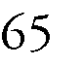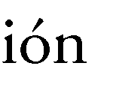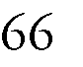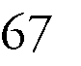

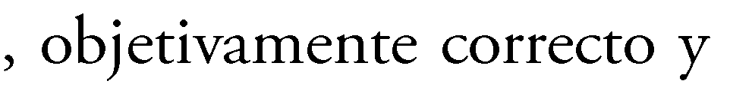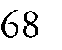

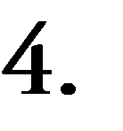

⁶⁵ Cfr. I. Kant, Crítica de la razón pura, B 48-49.
⁶⁶ Cfr. M. García Morente, Op. cit., p. 57.
⁶⁷ Cfr. D. Sanhueza Jerez, Op. cit., p. 165.

